- 未检查完成的也可以进行总检审核
- 搜索的异常和医学建议使用颜色进行区分
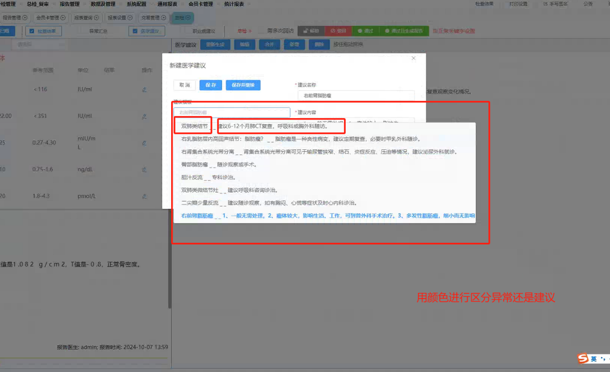
3.在开单项目页面或者在导检单分类增加可配置是否在导检单显示（默认展示）
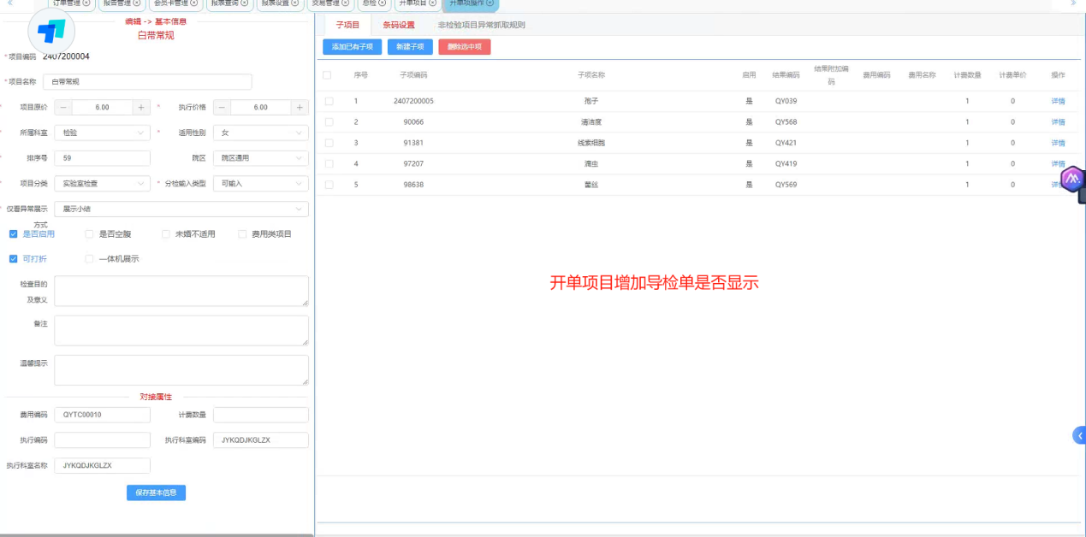
6..骨密度的pdf转换成图片后数值会空掉（订单号：）
7.开单项目前端条码类型维护新增可以维护dic_orderitem表的LisSampleType这个字段
（现在是在数据库维护的，需要前端界面维护、检验项目必须维护）
9.新建套餐时不可打折的项目不能打折
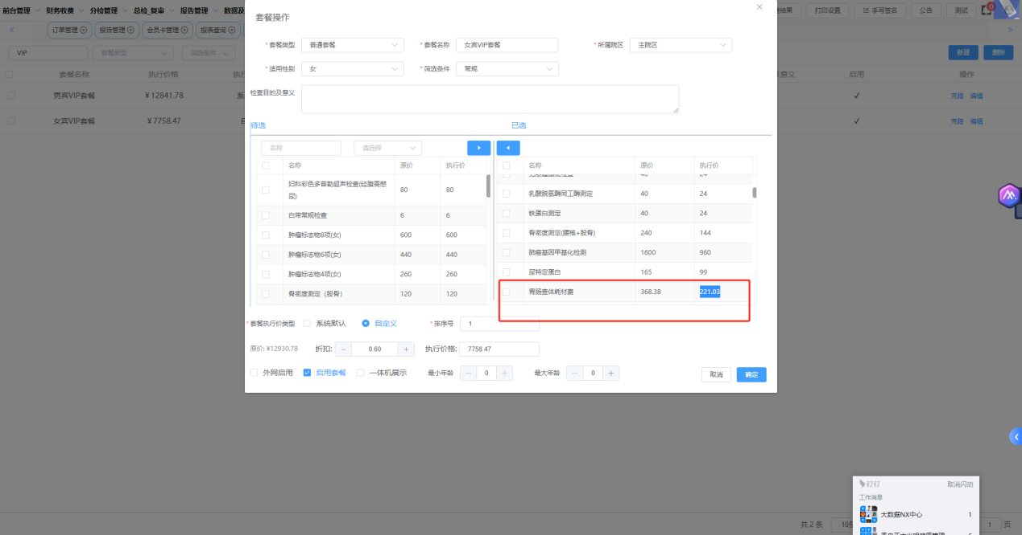
10..订单操作页选择项目栏改动：

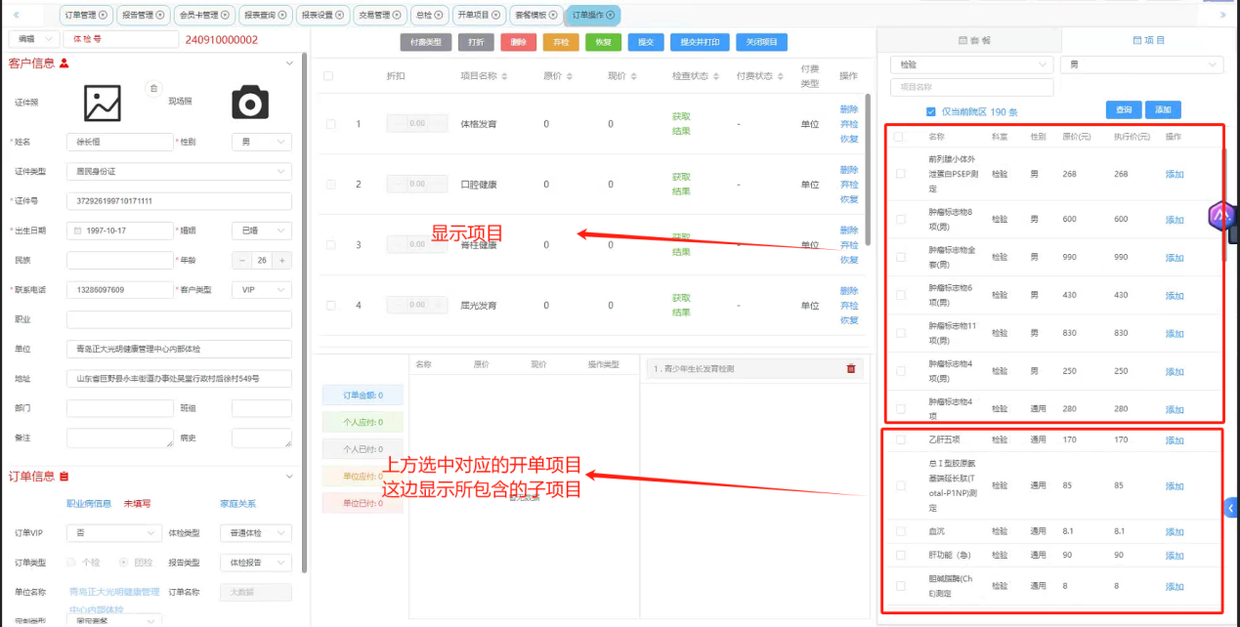
11.总检、复审页面进去审核查看后返回固定页面位置
（返回后，要回到原来的页面，看看能不能不走页面刷新）
12. 修改建议内容后固定原来的排序位置（修改保存也放在最后一条了，要带上num，还是保存原来的位置）
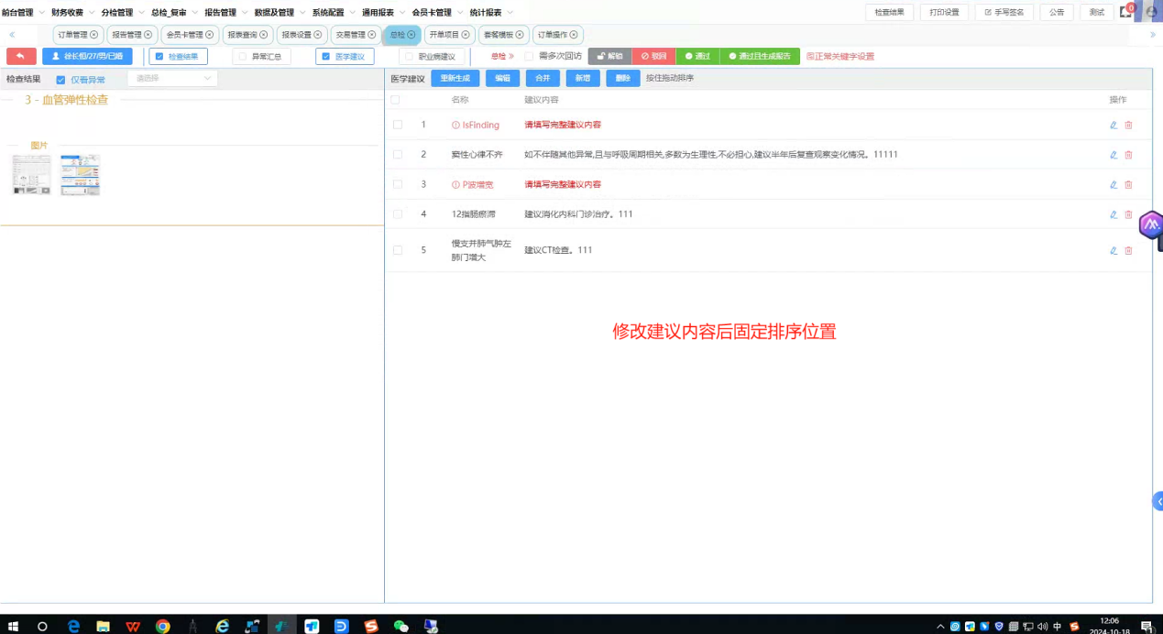
13.虚拟打印上传时配置文件可配置默认结果类型
14.医学建议新增报错：将字符串转换为 uniqueidentifier 时失败。

